七星关区2016年第五批面向社会公开招聘事业单位工作人员拟聘人员公示
根据《七星关区2016年第五批面向社会公开招聘事业单位工作人员方案》(毕市人社复〔2016〕506号)，经过笔试、面试、体检、政审，现将本次招聘因孕期推迟体检的卢昌琴同志拟聘情况予以公示。公示时间：2017年5月24日至2017年5月31日。如发现公示对象有不符合招聘条件的情况，请在公示期内向毕节市七星关区监察局、人力资源和社会保障局反映。为便于对反映的问题进行调查核实，请在反映问题时，以实名反映并请提供联系方式，以便我们调查核实情况。
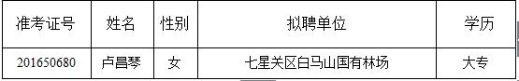
区人力资源和社会保障局电话：0857-8946678 区监察局电话：0857-8222524
七星关区人力资源和社会保障局
2017年5月24日

